**Legenda.**

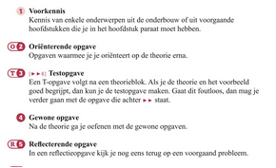

Het is de bedoeling dat je van elke opgave de rode vraag maakt.

Zoek de antwoorden op in de tabel op de laatste bladzijde.

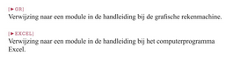

**Legenda.**



Het is de bedoeling dat je van elke opgave de rode vraag maakt.

Zoek de antwoorden op in de tabel op de laatste bladzijde.



**Antwoorden.**

|  |  |  |  |  |  |
| --- | --- | --- | --- | --- | --- |
| A | B | C | D | E | F |
| 1,28 | 1,27 | 1,26 | 1,29 | 1,25 | 1,24 |
| 0,021 | 0,022 | 0,0215 | 0.0216 | 0,02 | 0.0217 |
| 733 | 744 | 745 | 746 | 748 | 747 |
| 243 | 240 | 241 | 245 | 242 | 244 |

**Antwoorden.**

|  |  |  |  |  |  |
| --- | --- | --- | --- | --- | --- |
| A | B | C | D | E | F |
| 1,28 | 1,27 | 1,26 | 1,29 | 1,25 | 1,24 |
| 0,021 | 0,022 | 0,0215 | 0.0216 | 0,02 | 0.0217 |
| 733 | 744 | 745 | 746 | 748 | 747 |
| 243 | 240 | 241 | 245 | 242 | 244 |





